الاسم : ............................................ اختبار تقييم الصف 2م رياضيات مجموعه ب
س1/ يشرب الفيل البالغ 225 لتر من الماء كل يوم تقريبا ؟
هل يتناسب عدد الأيام مع عدد لترات الماء التي يشربها الفيل ؟

الاختبار | الدرجة
1 | 80
2 | 75
3 | 75
4 | 97
س2: يبين الجدول المجاور درجات احمد في مادة الرياضيات:
أوجد معدل التغير في الدرجات من الاختبار الأول إلى الرابع .

س3 : أوجد :
#؛#؛ صص = !؛5!؛

س4: يطبع خالد 3 صفحات في 12 دقيقة ، فما عدد الدقائق اللازمة لطباعة 24 صفحة ؟

س5: أوجد النسبة المئوية للعدد 40 من 120 .

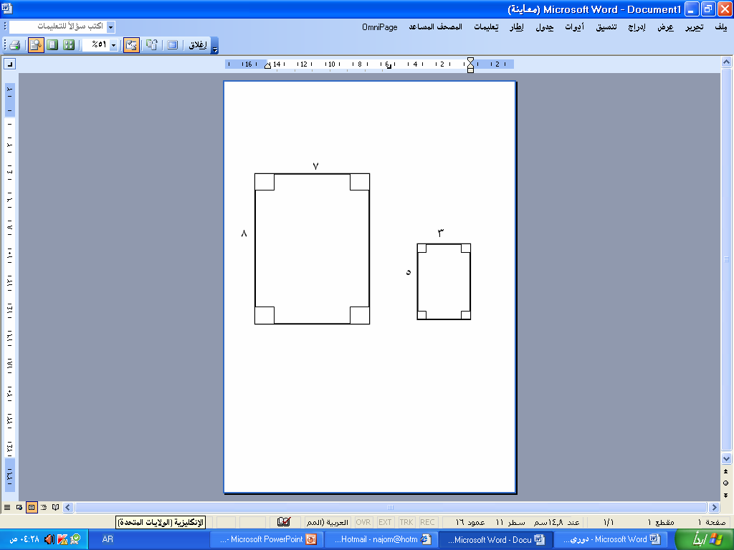
س6: هل المضلعان متشابهان . وضح ذلك ( اكتب الشرطين للتناسب )

س7 : أوجد 20 % من 80 .

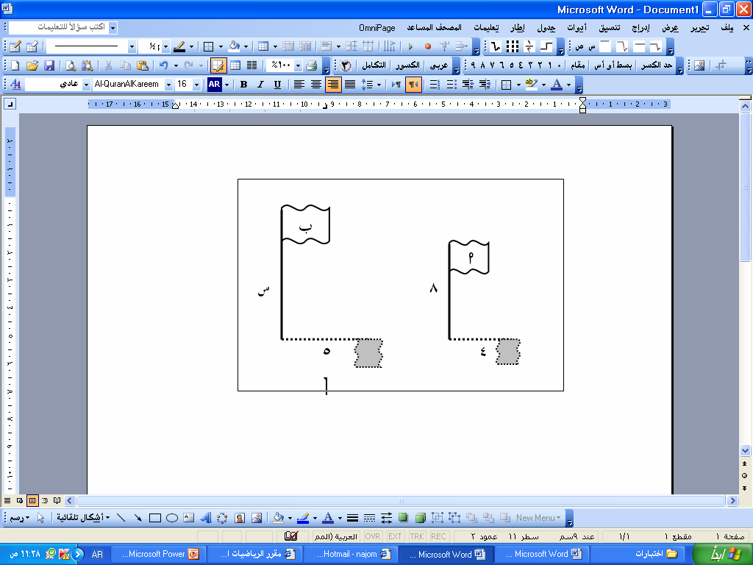
س8 : أوجد طول العلم .
30 س

س9 : ما العدد الذي 15% منه يساوي 50 .

س10: اشترى تاجر جهاز تسجيل بمبلغ 244 ريالاً وباعه بريح 8 % احسب الثمن الجديد .

س11 : أوجد المسافة بين النقطتين ( 5 ، 3 ) ، ( 1 ، 1 )

